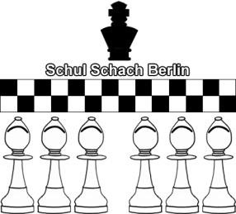
M E L D E B O G E N ZUM
14. SCHNELLSCHACHTURNIER FÜR SCHÜLER(INNEN)
ohne SCHACHVEREINSZUGEHÖRIGKEIT
am 11., 12. und 13. Juli 2017

Name der Schule:

Nr. | Name | Vorname | Geburtsjahr | Klasse | WK
1
2
3
4
5
6
7
8
9
10
11
12
13
14
15

Name der/des Betreuerin/Betreuers:

Kontaktemail:

Datum:

Unterschriften Schach-AG-Leitung und Schulleitung

